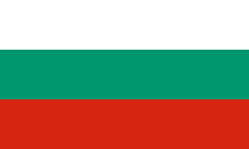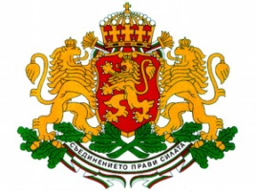Miskolc Megyei Jogú Város –

Bolgár Nemzetiségi Önkormányzat

3525 Miskolc, Városház tér 8.

Telefon: 20/961-8797, FAX: 46/411-425



**M E G H Í V Ó**

A Miskolc Megyei Jogú Város

Bolgár Nemzetiségi Önkormányzata

tisztelettel meghívja Önt és családját

***BULGÁRIA FELSZABADULÁSÁNAK***

megünneplésére.

AZ ÜNNEPSÉG IDŐPONTJA:

**2024. március 01., péntek**

**délután 16.30 óra**

HELYE:

Soltész Nagy Kálmán úti

***Görög Katolikus Általános Iskola***

(Miskolc, Soltész Nagy Kálmán u. 27. sz.)

PROGRAMOK

Ünnepi, megemlékezés, tavaszköszöntő, kulturális műsor.



Üdvözlettel: Valcsev János